**SO SÁNH HIỆU QUẢ CỦA TRIMETAZIDINE Ở BỆNH NHÂN ĐAU THẮT NGỰC ỔN ĐỊNH ĐƯỢC TÁI THÔNG VÀ KHÔNG TÁI THÔNG MẠCH VÀNH DỰA TRÊN NGHIÊN CỨU ONECAPS**

***Người dịch: ThS. BS. Nguyễn Đinh Quốc Anh – Giảng viên Bộ môn Nội ĐHYD TPHCM***

***Hiệu đính: TS. BS. Trương Phi Hùng – Bộ môn Nội ĐHYD TPHCM, Phó trưởng khoa Nội tim mạch BV Chợ Rẫy***

**TÓM TẮT**

**Mở đầu:** Nghiên cứu ATPCI được công bố gần đây cho thấy tính an toàn của sử dụng trimetazidine ngay sau tái thông mạch vành thành công nhưng không cho thấy hiệu quả (tử vong tim mạch, đau thắt ngực tái phát, nhập viện vì biến cố tim mạch) hơn so với giả dược khi phân nhóm ngẫu nhiên mù đôi.

**Mục tiêu:** Phân tích hồi cứu của nghiên cứu quan sát nhãn mở ONECAPS đã công bố trước đây của chúng tôi được thực hiện để đánh giá sự khác nhau về hiệu quả của trimetazidin tác dụng dài trên bênh nhân đau thắt ngực tùy theo bệnh nhân có được tái thông mạch vành trước đó hay không.

**Phương pháp:** Trong số 1670 bệnh nhân đau thắt ngực, 1008 bệnh nhân không được tái thông mạch vành và 662 bệnh nhân được tái thông mạch vành trước đó. Không có sự khác biệt về tuổi, bệnh đồng mắc giữa hai nhóm. Bệnh nhân được đánh giá sự thay đổi về cơn đau thắt ngực hàng tuần, việc sử dụng nitroglycerin tác dụng ngắn và độ nặng của cơn đau thắt ngực trong khi dùng trimetazidine tác dụng dài 80 mg một lần mỗi ngày ở hai nhóm tái thông và không tái thông mạch vành.

**Kết quả:** Ở cả hai nhóm tái thông và không tái thông mạch vành, trimetazidine cho thấy giảm có ý nghĩa (p < 0.0001) trên số cơn đau thắt ngực hàng tuần và sử dụng nitroglycerin tác dụng ngắn. Ngoài ra, tỷ lệ đau thắt ngực với phân loại CCS I gia tăng và tỷ lệ CCS III và CCS IV giảm ở cả hai nhóm. Toàn bộ hiệu quả này đạt được với statin, ACEI/ARB và chẹn beta được sử dụng ở hơn 90% bệnh nhân được tái thông mạch vành.

**Kết luận:** Trimetazidine tác dụng dài 80 mg một lần mỗi ngày làm giảm số cơn đau thắt ngực hàng tuần cũng như việc sử dụng nitroglycerin tác dụng ngắn hàng tuần và độ nặng của cơn đau thắt ngực. Hiệu quả này độc lập với việc bệnh nhân có được tái thông mạch vành trước đó hay không.

**NỘI DUNG**

Cách đây không lâu, kết quả của nghiên cứu ATPCI được chờ đợi từ lâu đã được công bố tại Hội nghị của Hội Tim Châu Âu năm 2020. Từ năm 2014 đến năm 2016, họ đã thu nhận những bệnh nhân trước đó đã được can thiệp mạch vành qua da thành công vì bệnh mạch vành ổn định hoặc hội chứng mạch vành cấp không ST chênh lên trong một nghiên cứu ngẫu nhiên [1, 2]. Mặc dù việc sử dụng lâu dài trimetazidine hai lần mỗi ngày cho 6007 bệnh nhân ngẫu nhiên được coi là an toàn, nhưng lại không cho thấy cải thiện có ý nghĩa đối với kết cục hiệu quả chính, bao gồm tổ hợp tử vong do tim; nhập viện vì biến cố tim mạch; cơn đau thắt ngực tái phát hoặc tăng cường độ điều trị chống đau thắt ngực. Nghiên cứu đã vấp phải những chỉ trích [3, 4], trong đó đáng kể nhất là cơn đau thắt ngực hiện tại hoặc thiếu máu cơ tim được ghi nhận không cần thiết cho việc khởi trị trimetazidine. Bệnh nhân được đưa vào nghiên cứu ngay sau can thiệp mạch vành thành công.

Liên quan đến những ý kiến quan trọng này, chúng tôi đã hoàn thành phân tích hồi cứu trên dân số bệnh nhân của nghiên cứu ONECAPS [5] để xác định, đối với đau thắt ngực, trimetazidine có hiệu quả hay không cho bệnh nhân đau thắt ngực được tái thông mạch vành trước đó cũng như cho nhóm không được tái thông mạch vành.

**ĐỐI TƯỢNG VÀ PHƯƠNG PHÁP**

Nghiên cứu ONECAPS là một nghiên cứu quan sát, tiền cứu, nhãn mở trên những bệnh nhân có cơn đau thắt ngực ổn định [5]. Tổng cộng có 1701 bệnh nhân tham gia nghiên cứu. Tuy nhiên, thông tin về tái thông mạch vành chỉ được biết ở 1670 bệnh nhân. Trong mọi trường hợp, tái thông mạch vành được thực hiện ít nhất 6 tháng trước khi đưa vào nghiên cứu. Do thực tế là biến này không phải là tiêu chí của nghiên cứu gốc, nên thời gian trung bình kể từ khi tái thông mạch vành không biết rõ. Tái thông mạch vành của bệnh nhân được định nghĩa là phẫu thuật bắc cầu mạch vành (156 trường hợp), hoặc nong mạch vành qua da (506 trường hợp). Trong phân tích hồi cứu này, chúng tôi đã đánh giá hiệu quả của việc sử dụng 80 mg trimetazidine tác dụng dài một lần mỗi ngày như là điều trị phối hợp ở những bệnh nhân được tái thông và không tái thông mạch vành trước đó. Phân tích của chúng tôi đánh giá sự thay đổi về số lượng cơn đau thắt ngực hàng tuần, việc sử dụng nitroglycerin tác dụng ngắn và sự thay đổi độ nặng của cơn đau thắt ngực trong hai phân nhóm.

Dữ liệu lâm sàng của dân số bệnh nhân tái thông và không tái thông mạch vành được trình bày trong Bảng 1. Dữ liệu trong bảng cho thấy cả hai nhóm nghiên cứu đều đủ lớn cho việc đánh giá hiệu quả sử dụng trimetazidine tác dụng dài 80 mg một lần mỗi ngày.

**Bảng 1. Dữ liệu lâm sàng của phân nhóm dân số bệnh nhân nghiên cứu**

|  |  |  |
| --- | --- | --- |
|  | Tái thông mạch vành  (n = 662) | Không tái thông mạch vành  (n = 1008) |
| Tuổi (năm) | 68 | 68 |
| Nam giới (%) | 59 | 43 |
| Khởi phát đau thắt ngực (năm) | 7.2 | 7.0 |
| Tăng huyết áp (%) | 93.7 | 93.4 |
| Tăng lipid máu (%) | 90.2 | 73.5 |
| Hút thuốc lá (%) | 63.4 | 51.2 |
| Tiền căn nhồi máu cơ tim (%) | 58 | 7 |
| Đái tháo đường (%) | 41.8 | 34.2 |
| Rung nhĩ (%) | 16 | 14 |
| Đột quỵ/Cơn thoáng thiếu máu não (%) | 14 | 15 |
| Bệnh mạch máu ngoại biên (%) | 22 | 14 |

**KẾT QUẢ**

Sự khác biệt duy nhất giữa điều trị bệnh nhân đau thắt ngực được tái thông và không tái thông mạch vành trong nghiên cứu là số lượng nhiều hơn bệnh nhân tái thông mạch vành được dùng thuốc chống kết tập tiểu cầu kép, điều trị statin, cũng như nitrate tác dụng kéo dài và tỷ lệ sử dụng ivabradine nhiều hơn ở nhóm bệnh nhân tái thông mạch vành (Bảng 2).

**Bảng 2. Tầm quan trọng của việc áp dụng các nhóm thuốc theo các phân nhóm tương ứng liên quan đến bệnh động mạch vành**

|  |  |  |
| --- | --- | --- |
|  | Tái thông mạch vành  (n = 662) | Không tái thông mạch vành  (n = 1008) |
| Chống kết tập tiểu cầu kép | 78% | 92% |
| ACEI/ARB | 88% | 92% |
| Statin | 69% | 90% |
| Chẹn beta | 85% | 92% |
| Ivabradine | 25% | 11% |
| Chẹn kênh canxi | 51% | 47% |
| Nitrate tác dụng dài | 24% | 35% |

Việc sử dụng điều trị phối hợp trimetazidine 80 mg một lần mỗi ngày trong 3 tháng cho thấy giảm có ý nghĩa số lượng cơn đau thắt ngực hàng tuần và nhu cầu dùng nitroglycerin tác dụng ngắn hàng tuần ở cả hai nhóm nghiên cứu tái thông và không tái thông mạch vành (Hình 1 và 2). Sự thay đổi về độ nặng của cơn đau thắt ngực cũng tương tự ở hai phân nhóm (Hình 3). Biểu đồ cho thấy trimetazidine tác dụng dài làm tăng dần tỷ lệ các trường hợp đau thắt ngực nhẹ và giảm các trường hợp đau thắt ngực nặng ở cả hai nhóm nghiên cứu.

**Hình 1 và 2. Sự thay đồi số lượng cơn đau thắt ngực hàng tuần và nhu cầu dùng nitrate tác dụng ngắn ở nhóm bệnh nhân không tái thông (Hình 1, trái) và nhóm bệnh nhân tái thông mạch vành (Hình 2, phải)**Diagram, schematic

**Hình 3. Sự thay đồi độ nặng của cơn đau thắt ngực ở nhóm nghiên cứu không tái thông và tái thông mạch vành theo phân loại CCS**

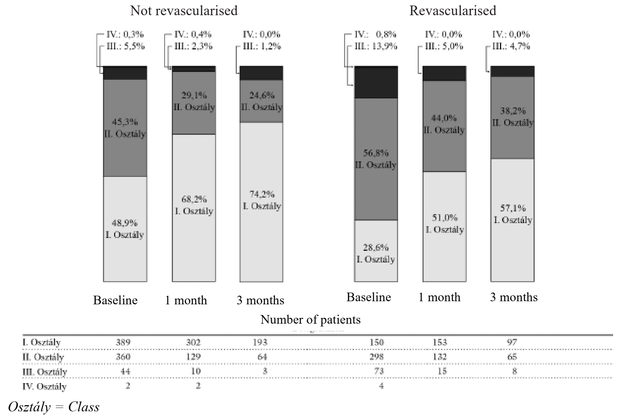

**BÀN LUẬN**

Dựa trên kết quả nghiên cứu của chúng tôi, việc sử dụng 80 mg trimetazidine một lần mỗi ngày cho những bệnh nhân có triệu chứng đau thắt ngực đã làm giảm có ý nghĩa số cơn đau thắt ngực và độ nặng của cơn đau thắt ngực, bất kể có tái thông mạch vành trước đó hay không.

Khi so sánh với kết quả của nghiên cứu ATPCI được công bố gần đây [2], có thể nói rằng các điều trị "được khuyến cáo" trên nhóm bệnh nhân tái thông mạch vành được tuyển chọn vào nghiên cứu ONECAPS không khác biệt đáng kể so với kết quả của nghiên cứu ATPCI. Nói cách khác, một tỷ lệ lớn bệnh nhân được điều trị statin, ức chế men chuyển hoặc chẹn thụ thể angiotensin II và chẹn beta. Do vậy, hai nghiên cứu này có thể so sánh được, và có thể suy ra rằng nghiên cứu ONECAPS đã thành công về hiệu quả do sự hiện diện của cơn đau thắt ngực là điều kiện tiên quyết cho điều trị trimetazidine. Yếu tố này có vẻ quan trọng hơn thực tế là bệnh nhân trong nghiên cứu ONECAPS được dùng liều trimetazidine 80 mg tác dụng dài một lần mỗi ngày, trong khi bệnh nhân của nghiên cứu ATCPI nhận được dùng chế phẩm trimetazidine 35 mg MR hai lần mỗi ngày. Rất khó chứng minh hiệu quả của chế phẩm đối với tử vong do tim mạch nếu nhóm nghiên cứu có nguy cơ thấp. Trên thực tế, đây là trường hợp của trimetazidine trong nghiên cứu ATPCI. Tỷ lệ tử vong tim mạch hàng năm của nhóm dùng giả dược là 0,6%/năm. Điều này có thể hiểu được nếu nguy cơ của bệnh nhân được xem xét dựa trên dữ liệu đăng ký TIGRIS hoặc nghiên cứu COURAGE [6, 7]. Kết quả của nghiên cứu ATPCI không chứng minh được sự kém hiệu quả của trimetazidine, thay vào đó là một ví dụ về nhóm nghiên cứu được lựa chọn sai với mục đích chứng minh hiệu quả.

Cuối cùng, cần lưu ý rằng trong khi hiệu quả của trimetazidine tác dụng dài được chứng minh trong cả giảm số lượng cơn đau thắt ngực và độ nặng của cơn đau thắt ngực, tỷ lệ thay đổi của hai tiêu chí này không đồng nhất. Nguyên nhân của điều này vẫn chưa rõ. Từ dữ liệu trong các tài liệu khoa học, người ta biết rằng độ nặng của cơn đau thắt ngực có thể tiên đoán được cả tỷ lệ tử vong và tái thông mạch vành [8, 9].

**KẾT LUẬN**

1/ Trimetazidine là chế phẩm chống thiếu máu cục bộ cơ tim rất tốt, hiệu quả về mặt chuyển hóa, có thể làm giảm tần suất triệu chứng và độ nặng của cơn đau thắt ngực ở mọi thể và trên mọi lứa tuổi [10, 11]

2/ Các nghiên cứu tiền cứu trước đây [12] và các nghiên cứu hồi cứu hiện tại đã chứng minh rằng, ở những bệnh nhân có các triệu chứng đau thắt ngực, trimetazidine có hiệu quả đối với cơn đau thắt ngực tái phát ngay cả khi đã được tái thông mạch vành.

**GIỚI HẠN CỦA NGHIÊN CỨU**

Nghiên cứu này có một số hạn chế, trong đó quan trọng nhất là:

* Bản chất hồi cứu và quan sát của nghiên cứu không thể tin cậy bằng nghiên cứu tiền cứu ngẫu nhiên.
* Chúng tôi không thể xác định khoảng thời gian chính xác giữa thời điểm tái thông mạch vành và tuyển chọn vào nghiên cứu.
* Chúng tôi không đánh giá hiệu quả của trimetazidine tác dụng dài liên quan đến tử vong tim mạch hoặc nhập viện vì biến cố tim. Chúng tôi chỉ đánh giá hiệu quả của trimetazidine liên quan đến cơn đau thắt ngực tái phát.
* Chúng tôi không thể xác định tỷ lệ mắc bệnh mạch máu thần kinh hoặc đánh giá chức năng thất trái của bệnh nhân.

**TÀI LIỆU THAM KHẢO**

[1] Ferrari R, Ford J, Fox K, et al. A randomized, double-blind, placebo-controlled trial to assess the effcAcy and safety of Trimetazidine in patients with angina pectoris having been treated by Percutaneous Coronary Intervention (ATPCI study): rationale, design, and baseline characteristics. Am Heart J. 2019; 210: 98–107.

[2] Ferrari R, Ford I, Fox K, et al. Effcacy and safety of trimetazidine after percutaneous coronary intervention (ATPCI): a randomized, double-blind, placebo-controlled trial. Lancet 2020;396: 830–838.

[3] Tomcsányi J, Jánosi A, Bózsik B. ATPCI: mission impossible. Ther Adv Cardiol. 2020; 3: 16–17.

[4] Patrono C, Galiuto L. Weak hypothesis? Wrong pharmacological tool? Inadequate experimental design? Comment on the ATPCI trial. Eur Heart J. 2020; 41: 4166–4167.

[5] Tomcsányi J, Szakács L. Effectiveness of trimetazidine prolong in stable coronary artery disease. Multicenter, prospective, observa tional study, ONECAPS study. [Stabil coronariabetegség kezelé-sére alkalmazott trimetazidin prolong hatásosságának vizsgálata. Multicentrikus, prospektív, obszervációs, nyílt klinikai vizsgálat, ONECAPS-vizsgálat.] Orv Hetil. 2018; 159: 1549–1555. [Hungarian]

[6] Brieger D, Pocock SJ, Blankenberg S, et al. Two-year outcomes among stable high-risk patients following acute MI. Insights from a global registry in 25 countries. Int J Cardiol. 2020; 311: 7–14.

[7] Boden WE, Hartigan PM, Mancini J, et al. Risk prediction tool for assessing the probability of death or myocardial infarction in patients with stable coronary artery disease. Am J Cardiol. 2020;130: 1–6.

[8] Mozaffarian D, Bryson CL, Spertus JA, et al. Anginal symptoms consistently predict total mortality among outpatients with coronary artery disease. Am Heart J. 2003; 146: 1015–1022.

[9] Owlia M, Dodson JA, King JB, et al. Angina severity, mortality and healthcare utilization among veterans with stable angina. J Am Heart Assoc. 2019; 8: e012811.

[10] Tomcsányi J, Jánosi I, Szakács L. Effectiveness of prolonged-release trimetazidine of the ONECAPS study population stratifed by age. A multicenter, prospective, observational study. [Trimetazidin prolong hatásossága különböző életkorokban a ONECAPS-vizsgálat alapján.] Cardiol Hung. 2020; 50: 206–208. [Hungarian]

[11] Nagy VL, Herold Z. Clinical effect of various trimetazidine for mulations in chronic coronary syndrome. [A különféle trimetazidinkészítmények klinikai hatása stabil anginával járó krónikus koszorúér-szindrómában.] Orv Hetil. 2020; 161: 611–622. [Hungarian]

[12] Xu X, Zhang W, Zhou Y, et al. Effect of trimetazidine on recurrent angina pectoris and left ventricular structure in elderly multivessel coronary heart disease patients with diabetes mellitus after drug-eluting stent implantation: a single-center, Prospective, randomized, double-blind study at 2-year follow up. Clin Drug Investig. 2014; 34: 251–258.